|  |
| --- |
| PERIGORD Noir - Région MONTIGNAC |

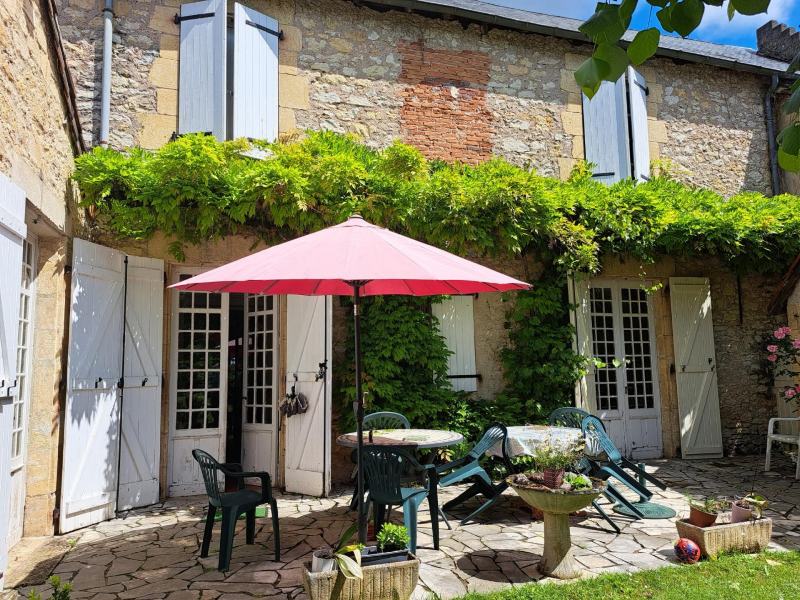

Réf: MP113763

355 000 € honoraires inclus à la charge de l'acheteur.

En Périgord Noir, au centre de MONTIGNAC-LASCAUX, belle et grande demeure de maître en pierre à rafraîchir avec dépendance, terrain et puits.

Montignac Lascaux Périgord Noir. Superbe et authentique maison de maître ouvrant sur un parc arboré clos de murs en pierres dans lequel se nichent une maisonnette pour les amis et une dépendance abritant cave et bûcher. Un garage vient compléter l'ensemble ainsi qu'un puits. Elle vous offre en rez-de-chaussée 2 belles pièces de réception avec cheminées, un bureau au parquet remarquable, une cuisine avec sa cour intérieure. A l'étage 5 grandes chambres et un grenier au dessus. Le charme de la pierre et le plaisir d'un jardin d'environ 1232m² en bordure de ruisseau à pied des commerces et des écoles. Bien rare aux nombreux potentiels au centre de la ville .

Les informations sur les risques auxquels ce bien est exposé sont disponibles sur le site Géorisques: www.georisques.gouv.fr

|  |  |  |  |  |  |  |
| --- | --- | --- | --- | --- | --- | --- |
| |  |  | | --- | --- | | 20230513_121828 | aZGVsbWFz_20240103151405_89945_6effe4f | | 20230520_145302 | aZGVsbWFz_20240103152012_32551_6f4b881 | | 20230513_122047 | 20230513_122000 | |

|  |  |  |  |  |  |  |
| --- | --- | --- | --- | --- | --- | --- |
| |  |  |  | | --- | --- | --- | | Caractéristiques: | | | | * Type: Maison Ancienne * Mitoyenneté: 2 cotés | * Etat: A rafraîchir * Surf. hab: 275 m² * Terrain: 1 232 m² * Séjour: 26 m² * Hameau / Village | * 6 chambres * 4 s.d.b * 11 pièces * 1 bureau * 1 garage * Cuisine: Indépendante * Chauffage: Gaz de ville | |

|  |  |  |  |  |
| --- | --- | --- | --- | --- |
| |  |  | | --- | --- | | Détails complémentaires: | | | Rez de chaussée:   * Bureau de 16 m², sol en parquet. * Cuisine avec cantou de 15 m², sol en tomettes. * Dégagement d'environ 27 m² avec sol en tomettes. * Garage pour une voiture, chaufferie. * Hall d'entrée d'environ 6 m² avec tomettes. * Pièce : souillarde de 4 m², sol en tomettes. * Salon de 26 m², sol en carrelage. * Salle à manger de 27 m² , sol en tomettes, cheminée et insert. * Salle de bains +wc.   1er étage:   * 5 Chambres 1 de 17m² sol en tomettes, cheminée et salle d'eau, 1 de 25 m² avec cheminée et salle d'eau, 1 de 15 m² avec sol en parquet, 1 de 15 m² sol en parquet et 1 de 20 m², sol en parquet et cheminée. * Couloir de 34 m². * Palier de 6 m², sol en parquet.   2ème étage:   * Grenier de 40 m².   Dépendances:   * Annexe à usage de cave et bûcher. * Maison d'amis avec une pièce à vivre de 26 m², sol en carrelage te une chambre à l'étage de 20 m² avec salle d'eau et wc.   DPE:   * Consommation énergétique en énergie primaire 222,00 KWHep/m²an | DPE (suite):   * Emission de gaz à effet de serre 30,00 Kgco2/m²an   Chauffage:   * bois / cheminées et insert. * CC Gaz de ville.   Equipements divers:   * Insert * Placard * Tout à l'égout * Gaz de ville   Services:   * Aéroport 45 minutes. * Autoroute 15 mn. * Commerces * Dépendance * Ecole * Gare 10 mn. * Hôpital 30 mn. * Internet / ADSL * Puits, source ou citerne * Plain-pied Peut l'être.   Terrain:   * Cloturé par un mur. * Puits | |

|  |  |  |  |  |  |  |  |  |
| --- | --- | --- | --- | --- | --- | --- | --- | --- |
| |  |  | | --- | --- | | Consommations énergétiques: | | |  |  | | **222 KWHep/m² an** | **30 Kg CO2/m² an** | | **Classe DPE - D** | **Classe GES - D** | |

**Taxe foncière: 2 905 €**

**Agent responsable du dossier**: Monsieur Ludovic MONS

E-mail: mperigord@wanadoo.fr

Mobile: 0672150964

Les informations sont données à titre informatif et non contractuel.